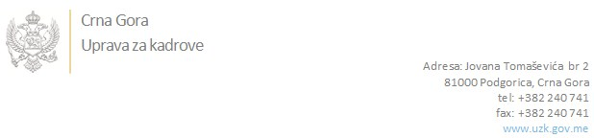

Br: 02/1-100/20-3104/3

Podgorica, 02.07.2020. godine

U skladu sa članom 47 Zakona o državnim službenicima i namještenicima ("Službeni list CG", br. 2/18 i 34/19), a na osnovu Izvještaja o provjeri znanja, sposobnosti, kompetencija i vještina kandidata br. 02/1-100/20-3104/1 od 02.07.2020. godine, Uprava za kadrove utvrdila je

**LISTU ZA IZBOR KANDIDATA**

Po javnom oglasu br. 02/1-100/20-2211/2, objavljenom 15.05.2020. godine, za potrebe **Generalnog sekretarijata Vlade Crne Gore** , za radno mjesto:

**Referentkinja, Služba za pravne i opšte poslove, Pisarnica**  - Izvršilaca: 1, na neodređeno vrijeme, - III ili IV1 nivo kvalifikacije obrazovanja;

* **VLADANA NILEVIĆ - ostvareni broj bodova 19.65**

Odluka o izboru kandidata donosi se u skladu sa članom 48 Zakona o državnim službenicima i namještenicima ("Službeni list CG", br. 2/18), i dostavlja Upravi za kadrove najkasnije u roku od deset dana od dana prijema liste za izbor kandidata.

**DIREKTORICA**

**Svetlana Vuković**

Dostavljeno:

- Generalnom sekretarijatu Vlade Crne Gore

- a/a